 |  | 
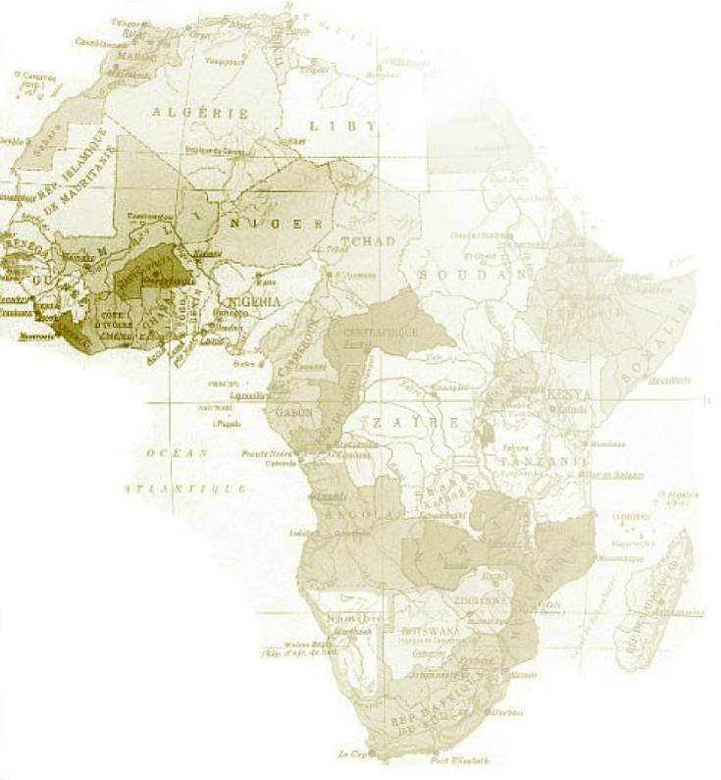

Madagascar

Inéade aSpe

novembre 2007

Objectifs du travail

Extrait des termes de référence : "Descriptif du projet : Les tests PASEC ont été établis à partir des curricula en vigueur au milieu des années 1990, puis légèrement revus en 2000. Depuis, les programmes scolaires et curricula ont évolué et de nouvelles approches pédagogiques ont été introduites.
Ainsi, dans le cadre d'un programme financé par l'IEA (Association Internationale pour l'Evaluation des Acquis Scolaires), le PASEC envisage :
- d'adapter ses tests en les syntonisant dans la mesure du possible avec les curricula en vigueur dans les pays du PASEC ;
- de contribuer à la réflexion sur la définition d’un seuil minimum de connaissances et compétences tenant compte du contexte social, culturel, économique et pédagogique de l’Afrique francophone et de l'Océan Indien ;
- de constituer une banque d’items régionale ;
- de favoriser la diffusion d’une culture de l’évaluation avec un programme intensif de formation sur la construction des tests et des questionnaires et sur l'analyse des items.

Pour atteindre les objectifs précisés ci-dessus, l'appel d'offre a défini trois axes de travail
1° Etablir une grille d’analyse des curricula officiels et enseignés :
Toutes les grilles sont reprises dans le rapport intitulé " Instruments pour collecter les données nécessaires à une analyse de curricula officiels et implantés.
2° Réaliser l’analyse des curricula :
- Recenser les curricula officiels et réels, faisant état des divergences constatées entre curricula officiels et enseignés ;
- Identifier un dénominateur commun aux différents pays, pour ce qui est des curricula enseignés.
3° Produire un document :
Ce document devra contenir des propositions sur un seuil minimum de compétences.
Il sera produit au terme de l'atelier rassemblant des experts de chaque pays qui devront, après avoir valider les résultats de l’analyse des curricula, s'accorder sur :
- la définition d’un dénominateur commun entre les curricula;
- l’identification des objectifs et compétences à évaluer;
- la validation de la nomenclature et du guide d’utilisation de la banque d’items.

Curriculum officiel

Liste des documents analysés dans le dossier :

Programme officiel.

Sommaire

A. Analyse des domaines présents dans le curriculum officiel
B. Analyse des processus cognitifs relatifs aux finalités de la langue
C. En guise de synthèse :
1. Que retenir de l’analyse?
2. A quelles questions doit-on répondre?
D. Rapport test curriculum

Intentions générales

Les intentions générales ne figurent pas dans le document.
De même pour les indications méthodologiques et les répartitions horaires hebdomadaires

- Analyse des domaines présents dans le curriculum officiel

Poids relatif des domaines dans les documents analysés

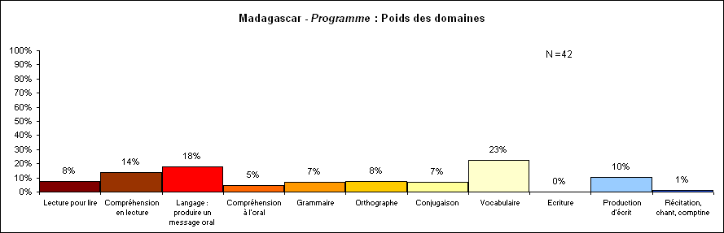

L’analyse du programme de Madagascar laisse apparaître une prépondérance des domaines de vocabulaire et de production de message oral; suivent la compréhension en lecture et la production d’écrit. La lecture pour lire, pour le plaisir, l’orthographe, la grammaire et la conjugaison occupent environ la même place. Seule l’écriture est absente du programme, la récitation et le chant représentant (1%).

Poids relatif des apprentissages formels et non formels

Dans l'enseignement du français, on peut distinguer deux grands types d'apprentissage :

  - les apprentissages portant sur les outils au service de la langue écrite et orale, hors contexte. Relèvent de cet ensemble : l'orthographe, la grammaire, la conjugaison, le vocabulaire, l'écriture, les récitations, comptines, chants.

  - les apprentissages portant sur les finalités propres à la langue : lire, écrire, parler, écouter.

Les premiers seront appelés apprentissages formels et, par opposition, les seconds, apprentissages non formels.

Les apprentissages non formels et formels reçoivent le même traitement dans le programme de Madagascar.

.

- Analyse des processus cognitifs relatifs aux finalités de la langue : lire, ecrire, ecouter, parler

Le programme accorde une grande importance à la production de message, qu’il soit écrit ou oral. La compréhension en lecture occupe une place plus réduite.

Les processus de compréhension de l'écrit
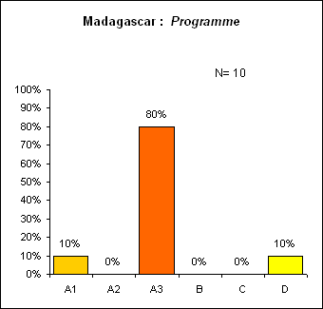

Parmi les processus identifiés, l’interprétation occupe une place prépondérante ; l’élaboration de significations explicites et la recherche d’informations relatives aux références d'un livre, d'un texte sont de moindre importance. L’élaboration de significations implicites, la compréhension globale de l’écrit et le traitement d’unités grammaticales et lexicales sont absents du programme. Les types de texte proposés par le programme sont très variés : descriptif, narratifs, informatif, poésie, bande dessinée, articles de presse, tableau, cartes… La longueur des textes n’est pas précisée.

A1 | Elaborer des signfications : Explicite
A2 | Elaborer des signfications : Implicite
A3 | Elaborer des signfications : Interprétation
B | Comprendre globalement l'écrit : dégager l'organisation des phrases et percevoir la cohérence entre phrases
C | Tenir compte et traiter les unités grammaticales et lexicales
D | Rechercher des informations relatives aux références d'un livre, d'un texte

Les processus de production de l'oral

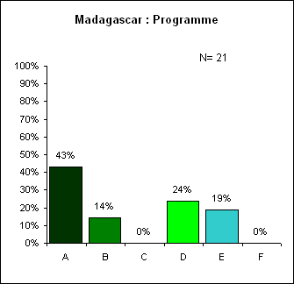

Les processus de production de l’oral concernent pour l’essentiel le récit ; vient en second lieu la recherche d’informations (savoir poser des questions). L’expression des sentiments, des opinions et fournir des renseignements sont également traités. La transmission d’un message et l’évaluation, la critique, la comparaison sont absentes du programme.

A | Raconter une histoire, décrire une image, un objet …
B | Fournir des renseignements
C | Transmettre un message
D | Demander des informations
E | Exprimer des sentiments, des opinions
F | Evaluer, critiquer, comparer des informations

Les processus de production de l'écrit (en contexte)

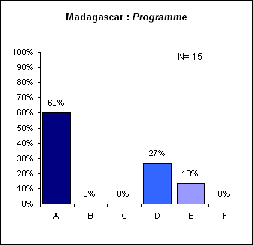

Les processus de production de l’écrit concernent pour l’essentiel le récit.
Suivent : demander des informations et exprimer des sentiments, des opinions. Les objectifs : fournir des renseignements, transmettre un message et évaluer, critiquer, comparer, sont absents du programme.

A | Raconter une histoire, décrire une image, un objet …
B | Fournir des renseignements
C | Transmettre un message
D | Demander des informations
E | Exprimer des sentiments, des opinions
F | Evaluer, critiquer, comparer des informations

- En guise de synthèse :

Que retenir de l’analyse?

Le curriculum accorde une place importante à la production de messages (écrits ou oraux) mais également à la description (personnages, objets…).
Cependant, les niveaux taxonomiques élevés ne sont pas atteints (évaluer, comparer des informations, critiquer). L’oral semble primer sur l’écrit (production comme compréhension)
L’analyse a porté sur un seul document : le programme. La comparaison avec d’autres supports aurait permis de mieux évaluer le
Curriculum du pays.

A quelles questions doit-on répondre?

  - Le programme est- il le seul élément constitutif du Curriculum de Madagascar ?
  - L’écriture est- elle absente au CM1 ?
  - En compréhension de l’écrit : l’élaboration de significations implicites, la compréhension globale de l’écrit et le traitement d’unités grammaticales et lexicales sont-ils absents du programme ?
  - En production orale et écrite la transmission d’un message et l’évaluation, la critique, la comparaison sont-elles absentes du programme ?

- Rapport test curriculum

Comparaison du poids des domaines

DOMAINES | Test | Programme
 | 42 | 42,00
Lecture pour lire | 0 | 3,25
Compréhension en lecture | 17 | 5,75
Langage : produire un mesage oral | 0 | 7,50
Compréhension à l'oral | 0 | 2,00
Production d'écrit en contexte | 0 | 2,36
Total non formel | 17 | 20,86
Grammaire | 9 | 3,00
Orthographe | 4 | 3,25
Conjugaison | 6 | 3,00
Vocabulaire | 0 | 9,50
Production d'écrit hors contexte | 6 | 1,89
Ecriture | 0 | 0,00
Récitation, chant, comptine | 0 | 0,50
Total formel | 25 | 21,14

Sur les douze domaines inscrits au Programme, seuls cinq sont pris en compte par le test. La compréhension de l’écrit occupe la première place dans le test contrairement au curriculum qui accorde la priorité au Vocabulaire.
Le langage qui occupe la deuxième place dans le curriculum, la compréhension à l’oral ainsi que la production de textes en contexte ne sont pas ciblés par le test.
L’écriture est absente des deux.

Comparaison du poids des apprentissages formels et non formels

Les apprentissages formels sont prioritaires pour le test comme pour le programme. Cependant l’écart est minime au niveau du programme : moins d’un point d’écart.
Apprentissages | Test | Programme
Apprentissage non formel | 17 | 20,86
Apprentissage formel | 25 | 21,14

Comparaison du poids des processus cognitifs relatifs aux finalités de la langue

Processus relatifs aux finalités de la langue | Test | Programme
Compréhension en lecture | 17 | 10
Production d'un message oral | 0 | 21
Production d'un message écrit | 0 | 15
Contrairement au curriculum, le test ne recouvre pas tous les processus relatifs aux finalités de la langue. Le seul qu’il cible est la compréhension en lecture. Les items omettent la production d’un message oral et écrit.

a). Compréhension de l’écrit

 |  | Test | Programme
Compréhension en lecture |  | 17 | 10
Elaborer des significations : Explicite |  | 7 | 1
Elaborer des significations : Implicite |  | 0 | 0
Elaborer des significations : Interprétation |  | 0 | 8
Comprendre globalement l'écrit : dégager l'organisation des phrases et percevoir la cohérence entre phrases |  | 7 | 0
Tenir compte et traiter les unités grammaticales et lexicales |  | 3 | 0
Rechercher des informations relatives aux références d'un livre, d'un texte |  | 0 | 1
Deux objectifs prioritaires, d’égale importance, sont traités dans le test : élaborer des significations explicites et comprendre globalement l’écrit.
Le curriculum donne la priorité à l’interprétation.

b). Production de l’oral
 |  |  | Test | Programme
Langage : produire un message oral | 0 |  |  | 21
Raconter une histoire | 0 |  |  | 9
Fournir des renseignements |  |  | 0 | 3
Transmettre un message |  |  | 0 | 0
Demander des informations |  |  | 0 | 5
Exprimer des sentiments, des opinions | 0 |  |  | 4
Evaluer, critiquer, comparer des informations |  |  | 0 | 0
La production orale n’est pas prise en compte par le test alors qu’elle occupe la deuxième place dans le curriculum. L’objectif prioritaire est « raconter une histoire » suivi de « demander des informations » (poser des questions) et « exprimer des sentiments ».

c). Production de l’écrit
 | Test | Programme
Produire un message écrit en contexte | 0 | 15
Raconter une histoire | 0 | 9
Fournir des renseignements | 0 | 0
Transmettre un message | 0 | 0
Demander des informations | 0 | 4
Exprimer des sentiments, des opinions | 0 | 2

La production de message écrit est également absente du test alors que le curriculum lui consacre trois objectifs : Raconter une histoire, Demander des renseignements, des opinions.

http://siteresources.worldbank.org/INTDGF/DGFPrograms/21170262/FY07GlobProgAssessofEducAchiev.pdf

